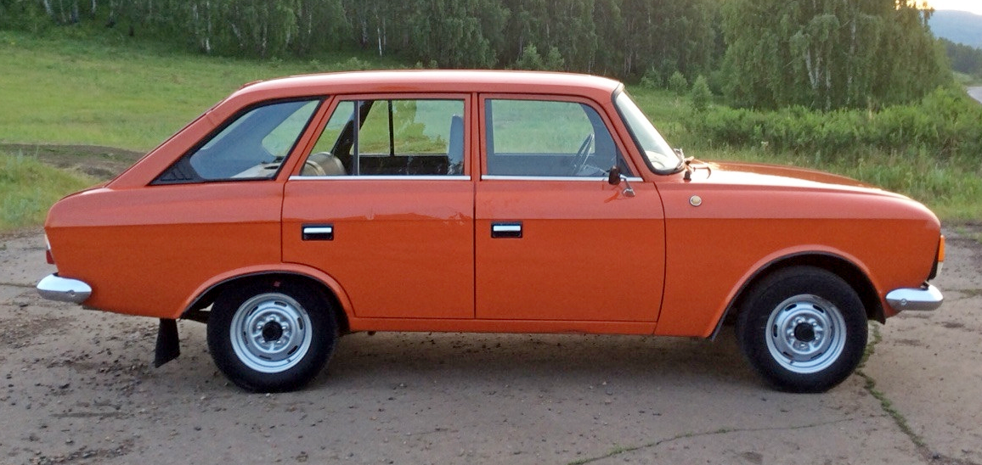
03-285 Иж-21251 4х2 пятидверный заднеприводный автомобиль, мест 5, прицеп до 300 кг, снаряженный вес 1,04 тн, полный вес 1,44 тн, УЗАМ-412ДЭ/412Э 67/74 лс, 130/140 км/час, 347701 экз., ПО ИжМаш г. Ижевск 1982-97 г.

В 1970-е годы встал вопрос о модернизации выпускаемой автомобильной продукции Ижмаша. Пока шла подготовка к производству нового поколения перспективных автомобилей Иж-19 (2126), выпускавшиеся автомобили типа Москвич-412 и Иж-2125 морально устарели. Это ещё было простительно утилитарным "коммерческим" автомобилям типа Иж-2715, но легковые автомобили должны были быть более совершенными. Тем более, что на том же АЗЛК, имея схожую ситуацию с задержкой производства нового поколения "Москвич-2141", выпускаемую модель "412" глубоко модернизировали в (Москвич-2140).
Первые опытные образцы модернизированного Иж-21251 Комби появились в конце 1970-х. Ручки на дверях стали утопленными в двери, аналогичными Москвичу-2140 и на опытных автомобилях они располагались на том же месте и только на серийных автомобилях сместились немного вниз. Опытный образец получил новую фальшрешётку, но с теми же ГДРовскими прямоугольными фарами. Однако с началом серийного выпуска с ними заводу пришлось расстаться. Сказывался их дефицит, к тому времени ими периодически оснащали даже автобусы ЛАЗ. Лишь модификации для экспорта предполагалось оснащать этими фарами.
С 1982 по 1997 год выпускался модернизированный вариант, обозначавшийся Иж-21251, получивший передние дисковые тормоза вместо барабанных, раздельный привод передних и задних тормозов, новую электропроводку, отличался иным внешним видом - утопленные в филенки дверей сильно заниженные ручки, тёмная решётка радиатора с круглыми фарами, упрощённое оформление с меньшим количеством хрома, ближе к концу 80-х годов появилось остекление передних дверей без поворотных «форточек».
Кроме того, по мере производства в конструкцию автомобиля постоянно вносились более или менее существенные улучшения, так, с 1980 года автомобиль комплектовался вакуумным усилителем тормозов вместо гидровакуумного. Эти изменения были распространены также и на другие модели, выпускавшиеся заводом: седаны М-412, фургон Иж-2715 и пикап Иж-27151.
По опыту АЗЛК, создавшего ориентированную в первую очередь на внешние рынки модель повышенной комфортности 2140SL, в начале 1980-х годов Ижевским автомобильным заводом была создана люксовая версия «Комби» — Иж-21251SL. Она отличалась от базовой модели облицовкой передка с прямоугольными фарами и щёточными фароочистителями, спойлером на крышке багажника, хромированными вставками в уплотнители стёкол, оригинальным оформлением колпаков колёс, улучшенным оформление салона, но в серию не пошёл.
Наследником модели Иж-21251 стал «настоящий» хэтчбэк Иж-2126, намного более совершенный в техническом плане, но унаследовавший отдельные конструктивные решения предшественника, в первую очередь — задний привод с зависимой задней подвеской и семейство двигателей УЗАМ рабочим объёмом 1,5, 1,7 и 1,8 литра (однако, в поздние годы выпуска модели значительная часть − 2126 всё же комплектовалась двигателями ВАЗ).

Описание.
Легковые автомобили малого класса, выпускаются производственным объединением ИЖМАШ: Москвич-412ИЭ с 1967 г., ИЖ-21251 с 1982 г. Кузов - закрытый, несущий. Москвич-412ИЭ - четырехдверный седан, ИЖ-21251 - пятидверный комби. Передние сиденья - регулируемые по длине и наклону спинки, с подголовниками, спинки откидные, заднее сиденье Москвич-412ИЭ - неподвижное, у ИЖ-21251 - складывается для увеличения багажного отделения.
Двигатель.
Мод. 412Э и 412ДЭ, бензиновый, рядный, 4-цил., 82x70 мм, 1,48 л, порядок работы 1-3-4-2, карбюратор ДА-АЗ-2140. Мод.412Э и 412Ю: степень сжатия 8,5; мощность 54,0 кВт (73,5 л.с.) при 5800 об/мин; крутящий момент 105,8 Н*м (10,8 кгс*м) при 3000-3800 об/мин. Мод.412ДЭ и 412ДЮ: степень сжатия - 7,2; мощность 49,0 кВт (66,6 л.с.) при 5800 об/мин; крутящий момент 102,0 Н*м (10,4 кгс*м) при 3000-3800 об/мин.

Трансмиссия.
Сцепление - однодисковое, с диафрагменной пружиной, привод выключения - гидравлический. Коробка передач - 4-ступ., передат. числа: I-3,49; II-2,04; III-1,33; IV-1,00; ЗХ-3,39. Синхронизаторы - на I-IV передачах. Карданная передача - один карданный вал. Главная передача - гипоидная, передат. число - 3,91.

Колеса и шины.
Колеса - дисковые 4 1/2J-13. Крепление - на 5 шпильках. Шины - 165/80R13 или 165-13 (6,45-13), мод. МИ-166, Я370 или М-145. Давление в передних шинах 1,7; задних - 2,0 кг/см. кв., Число колес 4 + 1.

Подвеска.
Передняя - независимая, на поперечных рычагах с цилиндрическими пружинами, амортизаторами и стабилизатором поперечной устойчивости. Задняя - зависимая, на продольных полуэллиптических рессорах с амортизаторами.

Тормоза.
Рабочая тормозная система: передние тормоза - дисковые, задние - барабанные с автоматической регулировкой зазора. Привод - гидравлический, двухконтурный, с гидровакуумным усилителем и регулятором тормозных сил, Стояночный тормоз - с механическим приводом на задние тормозные механизмы, Запасной тормоз - один из контуров рабочей тормозной системы.

Рулевое управление.
Рулевой механизм - глобоидальный червяк с двухгребневым роликом, передат. число 16,12.

Электрооборудование.
Напряжение 12 В, ак. батарея 6СТ-55АЗ, генератор 58.3701 переменного тока, с встроенным выпрямителем и реле-регулятором, стартер СТ117-А, распределитель Р147-А для двигателей 412Э и Р147-В для двигателей 412ДЭ, катушка зажигания Б115-В, свечи А20-Д1 для двигателей 412Э и А17-Д - для двигателей 412ДЭ.

Заправочные объемы и рекомендуемые эксплуатационные материалы.
Топливный бак - 46 л, бензин АИ-93 для двигателя 412Э и А-76 для 412ДЭ;
система охлаждения 10,3 л, тосол А-40;
система смазки двигателя - 5,2 л, масла летом М-12Г, зимой - М-8Г всесезонно М-6/10Г, М-8В;
картер рулевого механизма 0,1 6 л, ТАД-17И;
картер коробки передач - 0,9 л, ТАД-17И;
картер ведущего моста 1,3 л, ТАД-17И;
система привода тормозов 0,55 л, тормозная жидкость "Нева", "Томь";
передние амортизаторы 2x0,135 л, задние - 2x0,225 л, амортизаторная жидкость АЖ-12Т;
бачок смывателя ветрового стекла - 1,9л, жидкость НИИСС-4 в смеси с. водой.

Масса агрегатов (в кг):
Двигатель с оборудованием и коробкой передач - 166,
сцепление в сборе - 11,
коробка передач в сборе - 22,
передняя подвеска в сборе - 80,
задняя подвеска с мостом - 87,
задний мост - 55,
кузов в сборе - 400.

ТЕХНИЧЕСКИЕ ХАРАКТЕРИСТИКИ
Модель | 412ИЭ | ИЖ-21251
Число мест, чел | 5 | 5
Масса багажа, кг | 50 | 50
Снаряженная масса, кг | 1000 | 1040
В том числе:
на переднюю ось | 540 | 535
на заднюю ось | 460 | 505
Полная масса, кг | 1400 | 1400
В том числе:
на переднюю ось | 630 | 635
на заднюю ось | 770 | 805
Масса установленного на крыше багажника с грузом, кг | 60 | 60
Допустимая масса прицепа (без тормозов), кг | 300 | 300
Макс. скорость, км/ч | 142(132) | 142(132)
Время разгона до 100 км/ч, с | 19(20) | 19(21)
Макс. преодолеваемый подъем, % | 28 | 28
Выбег с 50 км/ч, м | 450 | 450
Тормозной путь с 80 км/ч, м | 43,2 | 43,2
Контрольный расход топлива, л/100 км:
при 90 км/ч | 7,4(7,8) | 7,8(8,2)
при 120км/ч | 10,2(10,6) | 10,6(11,1)
городской цикл | 10,3(10,8) | 10,5(1 1,0)
Радиус поворота, м:
по внешнему колесу | 5,25 | 5,25

